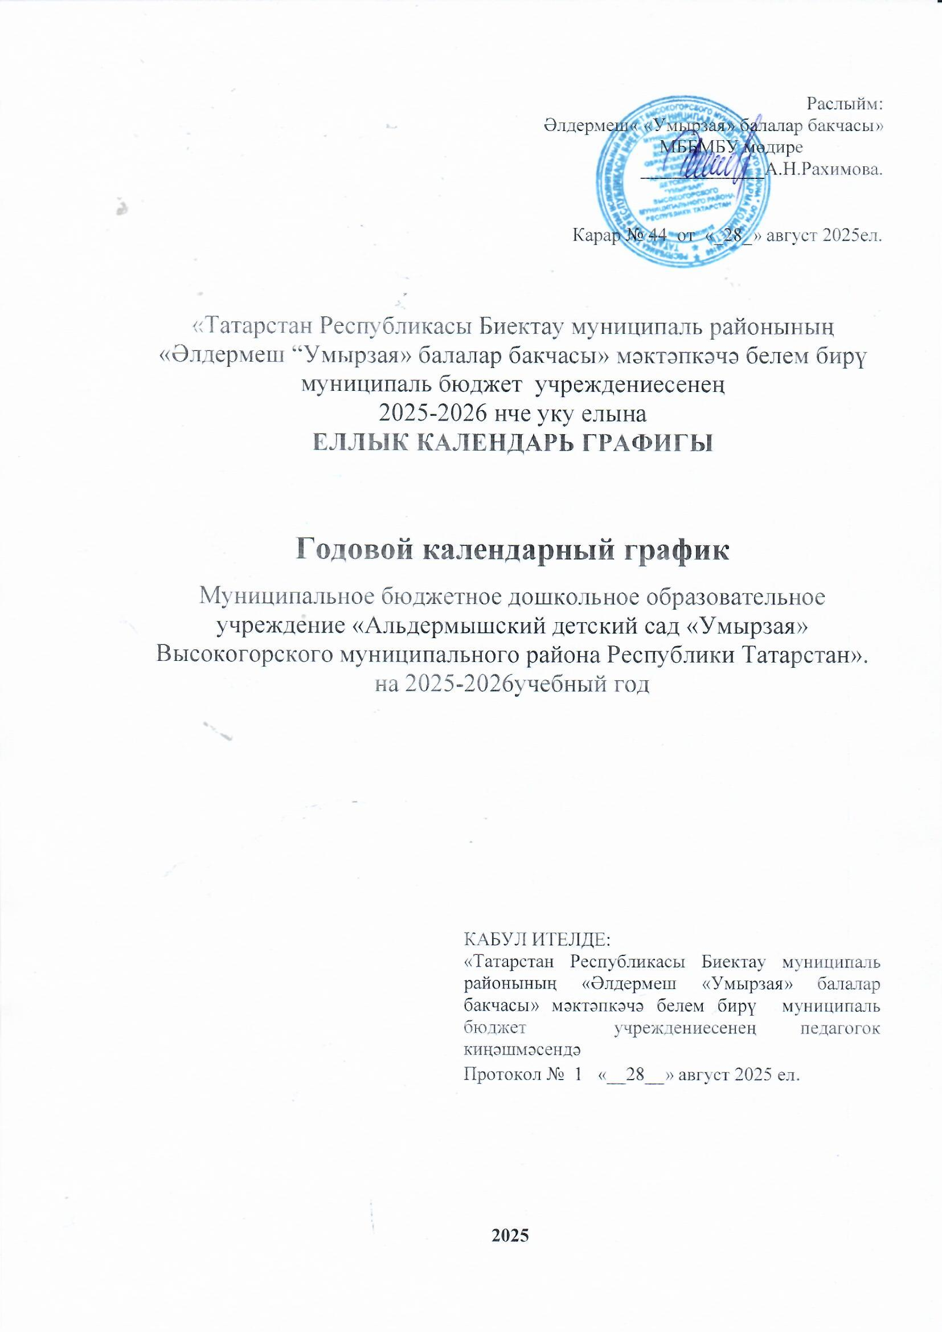

Раслыйм: Әлдермеш« «Умырзая» балалар бакчасы»
МББМБУ мөдире
_____________А.Н.Рахимова.
Пояснительная записка
к годовому календарному графику
МБДОУ «Альдермышский детский сад «Умырзая»
на 2025 – 2026 учебный год

Годовой календарный график – является локальным нормативным документом, регламентирующим общие требования к организации образовательного процесса в учебном году в муниципальном бюджетном дошкольном образовательном учреждений «Альдермышский детский сад «Умырзая» Высокогорского муниципального района Республики Татарстан» (далее Учреждение).
Годовой календарный график разработан в соответствии с:
- Федеральным закон «Об образовании в Российской Федерации» от 29.12.2012 года №273-ФЗ;
- Постановлением Главного государственного санитарного врача Российской Федерации от 28.01.2021 №2 «Об утверждении санитарных правил и норм СанПиН 1.2.3685-21 «Гигиенические нормативы и требования к обеспечению безопасности и (или) безвредности для человека факторов среды обитания»;
- Федеральным государственным образовательным стандартом дошкольного образования, утвержденными приказом Министерства образования и науки РФ от 17.10. 2013 года № 1155;
- Приказом Министерства Просвещения РФ от 25.11.2022г. №1028 «Об утверждении федеральной образовательной программы дошкольного образования»»;
- Приказом МО и Н РФ от 30.08.2013 №1014 « Об утверждении Порядка организации и осуществления образовательной деятельности по основным общеобразовательным программам дошкольного образования».
- Письмом МО и Н РТ от 08.11.2013г. «Методические рекомендации по организации обучения детей татарскому и русскому языкам в дошкольных образовательных организациях»
- Уставом Муниципального бюджетного дошкольного образовательного учреждения «Альдермышский детский сад « Умырзая» Высокогорского муниципального района Республики Татарстан».
- Основная образовательная программа –образовательная программа дошкольного образования муниципального бюджетного дошкольного образовательного учреждения

Годовой календарный график учитывает в полном объеме возрастные психофизические особенности воспитанников и отвечает требованиям охраны их жизни и здоровья.
Содержание годового календарного учебного графика включает в себя следующее:
- режим работы;
- продолжительность учебного года;
- праздничные дни;
- работа в летний период.

Годовой календарный график обсуждается и принимается педагогическим советом и утверждается приказом заведующего Учреждения до начала учебного года. Все изменения, вносимые в годовой календарный график, утверждаются приказом заведующего Учреждения и доводятся до всех участников образовательного процесса.

Әлдермеш «Умырзая» балалар бакчасы» МББМБУ
2025- 2026 уку елына еллык календарь графигына аңлатма язуы

Еллык календарь графигы түбәндәгеләргә туры китереп эшләнелә:
-Федеральным законом «Об образовании в Российской Федерации» от 29.12.2012 года №273-ФЗ;
- Федеральным государственным образовательным стандартом дошкольного образования, утвержденными приказом Министерства образования и науки РФ от 17.10. 2013 года № 1155;
-Приказом МО и Н РФ от 30.08.2013 №1014 « Об утверждении Порядка организации и осуществления образовательной деятельности по основным общеобразовательным программам дошкольного образования»;
- Постановлением Главного государственного санитарного врача Российской Федерации от 28.01.2021 №2 «Об утверждении санитарных правил и норм СанПиН 1.2.3685-21 «Гигиенические нормативы и требования к обеспечению безопасности и (или) безвредности для человека факторов среды обитания»;
-Приказом Министерства Просвещения РФ от 25.11.2022г. №1028 «Об утверждении федеральной образовательной программы дошкольного образования»»;

-Письмом МО и Н РТ от 08.11.2013г. «Методические рекомендации по организации обучения детей татарскому и русскому языкам в дошкольных образовательных организациях»;
- «Әлдермеш «Умырзая» балалар бакчасы» МББМБУ Уставы;
-Мәктәпкәчә белем бирү учреждениесеның төп белем бирү программасы.
Еллык календарь графигы балаларның психологик, физик, яшь үзенчәлекләрен тулысынча исәпкә ала һәм аларның тормышын, сәламәтлеген саклау таләпләренә җавап бирә.
Еллык календарь графигы түбәндәгеләрне эченә ала:
-эш вакытын / режим работы;
-уку елының озынлыгы / продолжительность учебного года;
- уку елындагы атналар саны / количество недель в учебном году;
-каникулларның башлану һәм тәмамлану вакыты / сроки проведения каникул, их начало и окончание;
-мәктәпкәчә белем бирү программаларын үзләштерүнең нәтиҗәләрен ачыклау өчен үткәрелгән мониторинг вакытлары / сроки проведения мониторинга достижения детьми планируемых результатов освоения основной образовательной программы;
-бәйрәм көннәре / праздничные дни;
- мәктәпкәчә белем бирү учреждениесенең җәйге чордагы эше / работа МБДОУ в летний период.
Еллык календарь графигы уку елы башланганчы учреждениеның педагогик киңәшмәсендә кабул ителә һәм мәктәпкәчә белем бирү учреждениесенең мөдире боерыгы белән раслана. Мәктәпкәчә белем бирү учреждениесенең еллык календарь графигына барлык үзгәрешләр белем бирү учреждениесенең җитәкчесе боерыгы белән кертелә һәм белем бирү барышында катнашучыларга җиткерелә.
«Татарстан Республикасы Биектау муниципаль районының «Әлдермеш «Умырзая» балалар бакчасы» мәктәпкәчә белем бирү муниципаль бюджет учреждениесе 2024-2025 нче уку еллына төзелгән еллык календарь графигының тулысынча үтәлеше өчен Россия Федерациясе законы белән билгелән буенча җавап тота.
№  п/п | Содержание /Эчтәлек | Наименование возрастных групп /Төркемчәләр исеме
№  п/п | Содержание /Эчтәлек | Первая младшая  Беренче кечкенәләр төрк  (2- 3/ лет,яшь |  | Вторая младшая группа  Икенче кекенәләр төркеме  (3-4года/ яшь) | Средняя подгр Уртанчылар төрк (4-5 яшь/лет) |  | Старшая подгр Зурлар төрк/  (5-6 яшь/лет) |  | Подготовительная подгр/Мәктәпкә әзерлек төрк(6-7 яшь / лет
1 | Количество возрастных групп Төркемнәр саны/ | 1 |  | 1 |  |  | 1
1 | Количество возрастных групп Төркемнәр саны/ | 3 төркем- 3 группы
2 | Начало учебного года  Уку елы башы | 01.09.2025
3 | Окончание учебного года  Уку елы ахыры/ | 31.05.2026
4 | Продолжительность учебной  недели Атна дәвамлыгы | 5 дней (дүшәмбе/понедельник – җомга/пятница)
5 | Продолжительность учебного года Уку елының озынлыгы/ | 36 атна/ недель
6 | Нерабочие дни Ял көннәре/ | Шимбә, якшәмбе һәм бәйрәм көннәре/  Суббота, воскресенье и праздничные дни  (в соответствии с календарем на 2025-2026 учебный год)
7 | Летний оздоровительный период Җәйге саләмәтләндерү чоры/ | с 1.06.2026г. по 31.08.2026г.
8 | Режим работы ДОУ в учебном году | 7.00-19.00
9 | Режим работы ДБОУ в летний  оздоровительный период | 7.00-19.00
10 | Регламентирование образовательного процесса на один  день /Белем бирү процессының бер көне/ | 2 занятия  Утром по  10 минут |  | 2 занятия утром  по 15 минут |  | 2 занятия утром по 20 минут | 2-3 занятия утром по 25 минут | 2-3 занятия утром по 30минут
10 | Атналык белем бирү йөкләмәсенең күләме/ Недельная образовательная  нагрузка с учетом осуществления приоритетного направления(кол. занят/кол. мин.) и кружков | 10 |  | 10 |  | 11 | 13 | 14
10 | Шөгельләр арасындагы тәнәфес/ Минимальный перерыв между  ООД | 10 минут
11 | Бәйрәм көннәре/  Праздничные дни |  | 1 сентября Курбан-байрам, 4 ноября День Народного Единства, 6 ноября День Конституции РТ, Новогодние праздники с 01.01.2023 по 08.01.2023г., 23 февраля – День защитника Отечества; 8 марта – Международный женский день; 1 мая – Праздник весны и труда; 9 мая – День Победы. 12 июнь День России, 30 август,

